
緊急開催、明日のエネルギー研修会
「いま、エネルギーを勉強する」
～在来型エネルギー、非在来型エネルギー、新エネルギーを勉強する～

大震災以降、エネルギーについての講演会が多く開催されているが、この際、基本に戻って、化石資源を利用する在来型・非在来型エネルギー、太陽光や太陽熱、風力、地熱など新エネルギーについて、長所・短所や、今後の見通しなどを、“ちゃんと”勉強しませんか？

日程：２０１１年６月３０日（木）１５：００～１８：００
会場：東北大学 片平さくらホール 大会議室
仙台市青葉区片平２－１－１ 仙台駅から南西へ約１ｋｍ
入場無料 どなたでも参加できます

プログラム：
１５：１０～１６：００
『低炭素社会における、化石資源の役割』
瀬川 幸一 先生 （上智大学名誉教授，一般社団法人・日本化学連合常務理事）

１６：１０～１７：００
『エネルギー・電力と仲良くする新しいライフスタイルに向けて』
松方 正彦 先生 （早稲田大学先進理工学研究科教授）

１７：００～１７：５０
『日本「再創造」－「プラチナ社会」の実現に向けて－』
小宮山 宏 先生 （三菱総合研究所理事長、東京大学総長顧問）

主催： 石油学会東北支部
共催： 東北大学多元物質科学研究所，触媒学会東日本支部，化学工学会東北支部
後援： 東北大学，日本化学連合，日本化学会東北支部

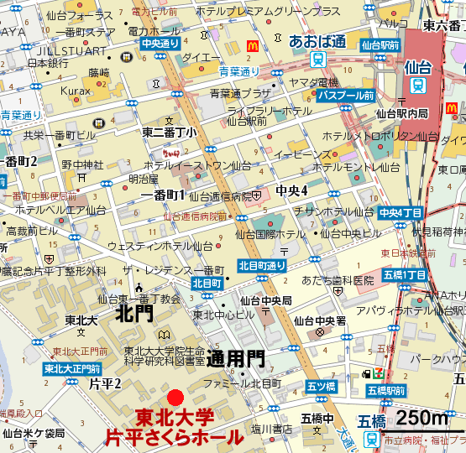
原子力エネルギーの将来が不透明になる中、他のエネルギーを考える場合、エネルギーの多様化をより一層真剣に考え、進める必要がある。視野をどの程度長期的に見るかで議論の分かれるところであるが、各エネルギーについて基礎から応用まで学ぶことは議論以前の課題であろう。日本が直面する危機は、石油ショック以来の、２度目のエネルギーショックに当たり、まさに別の意味の「油断」であった。日本人がみんなそれぞれ全員が、自分が使う電力を含むエネルギー問題を再び真摯に考える機会を与えることを目的とする。

連絡先：
９８０－８５７７ 仙台市青葉区片平２－１－１
東北大学多元物質科学研究所 村松 淳司
ＴＥＬ ０２２－２１７－５１６３ ＦＡＸ ０２２－２１７－５１６５
mura@tagen.tohoku.ac.jp

講師のプロフィール

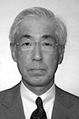
瀬川 幸一 先生 （上智大学名誉教授，一般社団法人・日本化学連合常務理事）

『石油がわかれば世界が読める』（朝日新書）の編者として知られる．石油化学の第一線の研究者として活躍され，2006年上智大学をご退官．その後も，学術雑誌 Applied Catalysisの編集者としてご活躍．また，サウスカロライナ大学特任教授を歴任．2011年から現職．

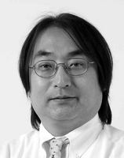
松方 正彦 先生 （早稲田大学先進理工学研究科教授）

この4月18日，日本記者クラブで会見・披露した，東京電力の夏のピーク時の電力不足や停電を回避する『「３．１１大震災」停電回避緊急提言』．それをまとめた化学工学会の研究者の中心として注目される．4 月18 日には，「シンポジウム：東日本大震災に伴う電力不足対策に関する緊急提言―計画停電を最小限に食い止めるために―」を開催．2002年から現職．

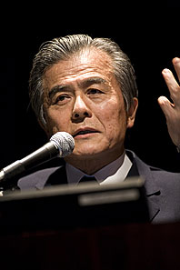
小宮山 宏 先生 （三菱総合研究所理事長、東京大学総長顧問）

この4月6日，東日本大震災からの復興に向けた「日本の地域『新生』ビジョン」を発表．21世紀の課題である「環境問題」と「高齢化問題」を世界に先駆けて解決しながら、人がいつまでも輝き続けられる新しいまちづくりモデル，プラチナモデルを提唱し，プラチナ社会研究会を主宰．2005年東京大学総長（第28代）就任（2009年3月退任）．2009年三菱総合研究所理事長，東京大学総長顧問．JXホールディングス取締役などを兼職．

公益社団法人・石油学会について
石油，天然ガス，石油化学工業およびこれらに係わる資源，エネルギー，環境分野に関する学術並びに技術の振興を図り，もって産業と文化の興隆に資し，社会の発展に寄与する．
1. 石油の探鉱､ 開発､ 生産､ 精製､石油化学その他関連する科学と技術の進歩､ 発展に寄与する｡
2. 上記関連の産業界､ 官界､ 学界において活躍する科学者､技術者の知的交流と親睦の場を提供する｡
3. 資源､ エネルギー､ 環境など石油産業と密接な係わりを持つ国内の各種の学会､ 協会､ 団体と連携を保ち､ 相互の啓発と全体の発展のための活動を推進する｡
4. 諸外国の学会､ 協会､ 団体と情報を交換するとともに､ 国際会議の開催に当たっては､ 科学的､ 技術的プログラムの編成などの専門的業務を担当する。

